Nicht benötigte Algorithmen lassen sich einfach „removen“.

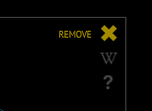

Andere lassen sich einfach hinzufügen:



In einem ersten Schritt suchen Sie sich bitte den Bubble Sort aus.

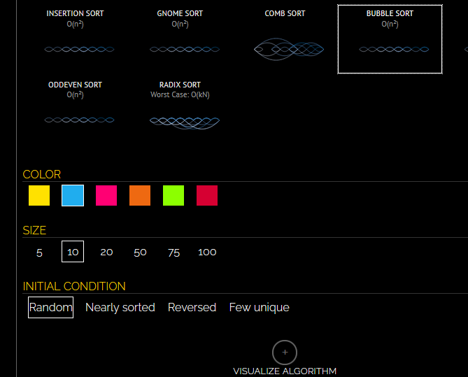

Nachdem Sie ggf. noch ein paar Parameter ausgewählt haben, können Sie mit VISULAIZE ALG. den Algorithmus visualisieren.

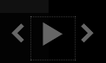 führt dazu, dass alle ausgewählten Algorithmen mit dem Sortieren starten.